DIDACTICAE | Universitat de Barcelona | ISSN 2462-2737 |

TÍTULO DEL ARTÍCULO EN MAYÚSCULAS
[Times New Roman, tamaño 16, mayúsculas, alineación izquierda]

Resumen: El resumen presenta el artículo de forma sintética sin exceder las 200 palabras. Para su composición, se utilizará tipografía Times New Roman, tamaño 11, texto justificado, interlineado 1,15. Se proveerá la traducción en inglés más abajo. La traducción al catalán la llevará a cabo el equipo editorial.
Palabras clave: palabra clave; palabra clave; palabra clave.
[máximo 5 palabras clave, separadas por punto y coma, Times New Roman, tamaño 11, alineación izquierda, interlineado 1,15, sin mayúsculas, con un punto al final]

TÍTULO EN INGLÉS EN MAYÚSCULAS
[Times New Roman, cursiva, tamaño 13, alineación izquierda]
Abstract: The abstract presents a concise summary of the text in no more than 200 words.
[Times New Roman, cursiva, tamaño 11, texto justificado, interlineado 1,15]
Keywords: keyword; keyword; keyword.
[máximo 5 palabras clave, separadas por punto y coma, Times New Roman, cursiva, tamaño 11, alineación izquierda, interlineado 1,15, sin mayúsculas, con un punto al final]

Introducción [Times New Roman, negrita, tamaño 13]
El texto del documento tendrá una extensión máxima de palabras según el tipo de artículo: artículos y monográficos, entre 4000 y 8000; historia y epistemología, entre 4000 y 9000; innovación y experiencias, entre 3000 y 6000; reseñas de libros, proyectos y tesis, entre 1000 y 1500. En ningún caso los artículos deberían exceder las 17 páginas. Para facilitar la edición de la revista, se solicita a los autores que compongan el texto siguiendo estas instrucciones. La manera más fácil es utilizar este documento y substituir el contenido del mismo.
Para el cuerpo del artículo se utilizará el tipo de letra Times New Roman, tamaño 11. El texto tendrá un interlineado de 1,5 y deberá estar justificado. Como puede apreciarse en este ejemplo, el primer párrafo de cada apartado no tendrá sangría. Los demás párrafos tendrán una sangría de 1,25 cm en primera línea. Se evitarán en lo posible las notas a pie de página. Si estas fueran imprescindibles, se usará la herramienta «insertar nota a pie de página».
Entre párrafos no hay que dejar espacio alguno, pero sí se dejará un espacio en blanco antes de escribir el título del apartado siguiente.

1. Primer apartado: márgenes [Times New Roman, negrita, tamaño 13]
Tras la introducción, numeraremos correlativamente cada apartado, excepto «Introducción», «Conclusión», «Agradecimientos» y «Referencias bibliográficas».
Los márgenes del documento son los siguientes: superior a 2 cm, inferior a 2,5 cm, izquierdo a 3,5 cm y derecho a 2,5 cm.

1.1 Primer subapartado: anonimato [Times New Roman, negrita, tamaño 11]
Para garantizar el anonimato en el proceso de evaluación, el texto no podrá incluir ninguna mención al autor, excepto en la lista de referencias. De querer incluir agradecimientos, se hará una vez aceptado el artículo para publicación.

1.2 Segundo subapartado: citación
Las citas se escribirán en letra redonda, excepto aquellas que estén en otros idiomas al del cuerpo de texto, que se escribirán en cursiva.
En una cita conceptual se añadirá entre paréntesis el apellido del autor y el año de publicación (Apellido, 2017; Apellido y Apellido, 2018; Apellido, Apellido, y Apellido, 2017; Apellido et al., 2018). Una cita textual «se compondrá entre comillas y después del año se añadirá el número de página correspondiente» (Apellido y Apellido, 2017:50). Una citación larga, que sea de más de dos líneas, deberá componerse en un párrafo separado siguiendo estas instrucciones:
Ejemplo de citación larga de más de dos líneas que deberá componerse en párrafo aparte. Se usará tipografía Times New Roman de un tamaño menor al usado en el cuerpo de texto, 9,5 puntos. La cita se compondrá justificada con un interlineado de 1,15. Los márgenes del párrafo tendrán una sangría izquierda y derecha de 1,25 cm. (Apellido, Apellido, y Apellido, 2017:50)

2. Segundo apartado: imágenes
Todas las imágenes (ilustraciones, fotografías, tablas, cuadros…) que se incluyan deberán tener la calidad necesaria para su óptima reproducción. Se presentarán insertadas en este documento en el lugar que corresponda. Tras la aceptación del artículo, se deberá enviar una carpeta con las imágenes en formato jpg, eps o tiff, con una resolución de 300 píxeles/pulgada y la medida en centímetros que se desee. Por ejemplo, la figura 1 tiene siete centímetros de ancho y 300 dpi.
Los autores son responsables de gestionar los derechos de reproducción. La ubicación de las imágenes irá señalada en el texto entre paréntesis del modo siguiente (Figura 1/Tabla 1). Todas las imágenes irán numeradas. Las imágenes estarán centradas e irán referenciadas con una leyenda situada debajo de la misma en la que aparezca la autoría y copyright de la misma. Las imágenes se separarán del párrafo con un espacio en blanco.

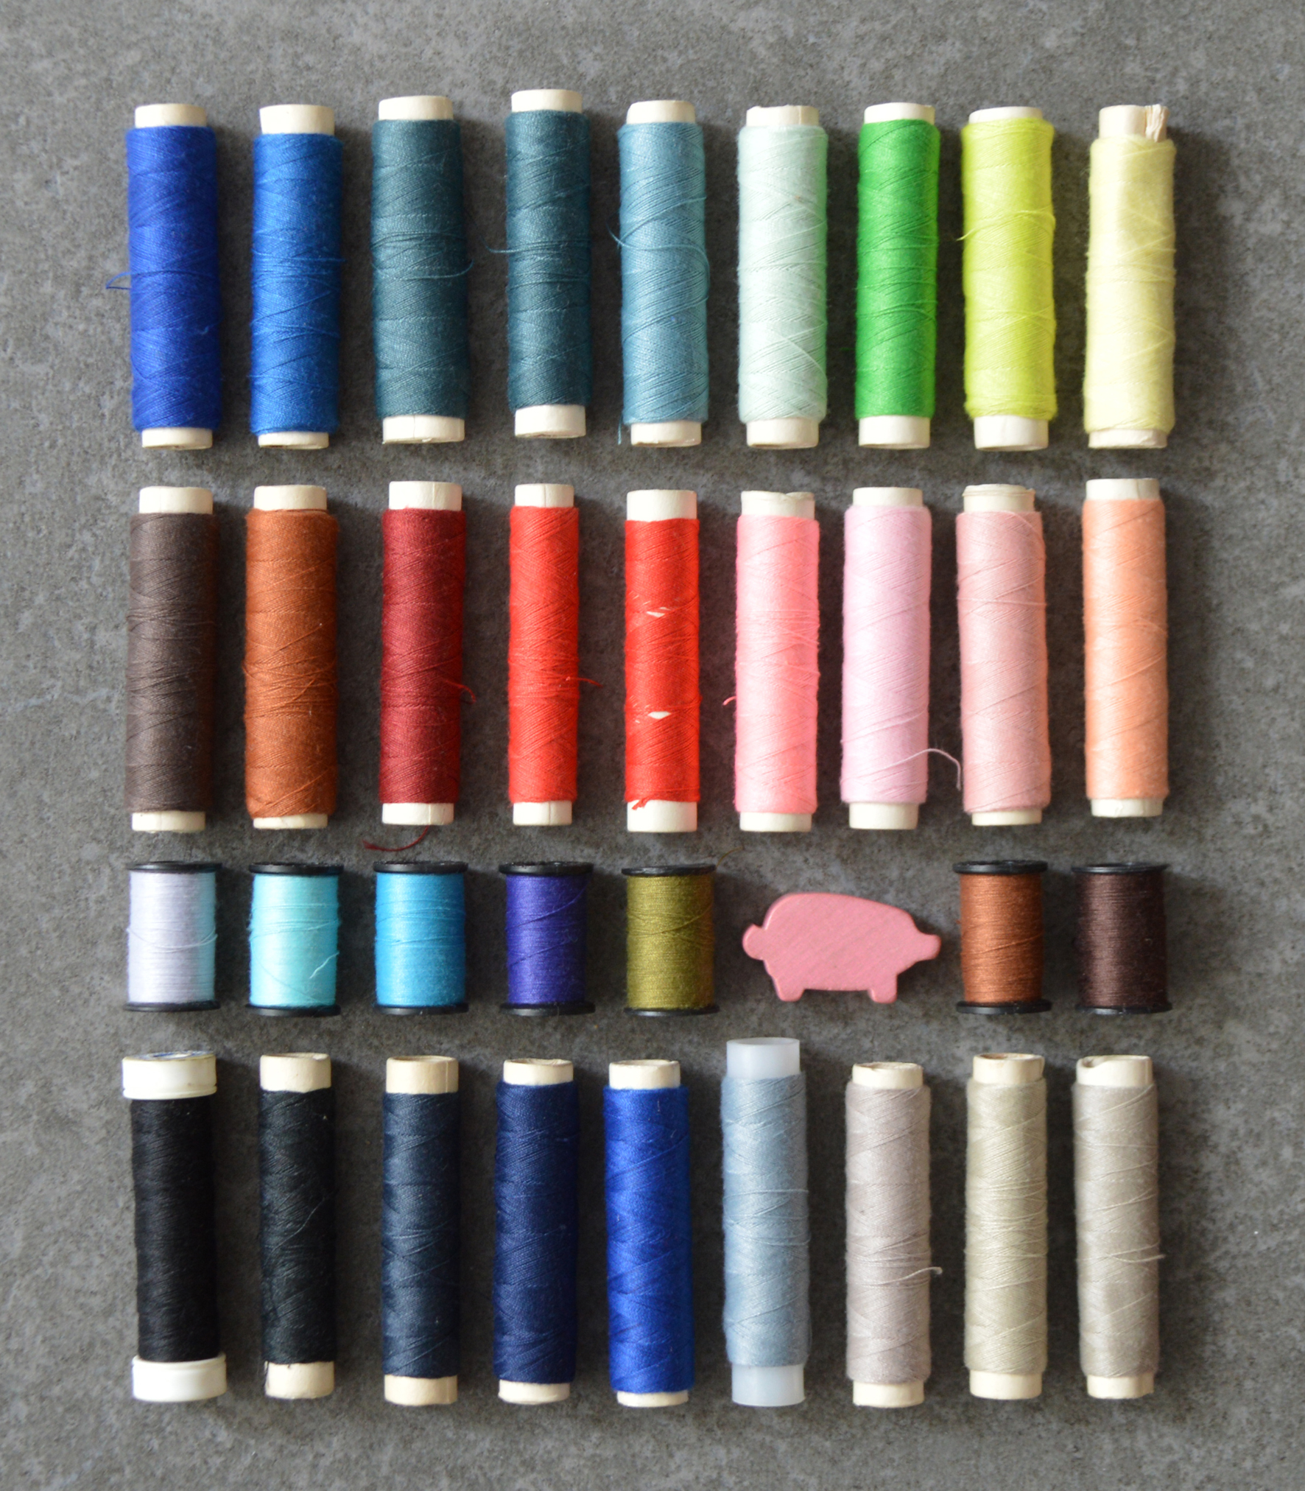
Figura 1. Times New Roman, tamaño 9, alineación centrada e interlineado 1,15.
Imagen de portada del primer número de la revista Didacticae. Fuente: propia.

Referencias bibliográficas
Las referencias seguirán las normas APA vigentes, en Times New Roman, cuerpo 11, sangría francesa, interlineado 1,15.

Libros y artículos en papel

Apellido, N. (año). Título del artículo. Nombre de la Revista en Mayúsculas si se Requiere, 12(2), 9-17.
Apellido, N. (año). Título del libro en cursiva sin mayúsculas (5ª ed.). Ciudad: Editorial.
Apellido, N., y Apellido, N. (año). Título del libro: Subtítulo (2ª ed.). Ciudad: Editorial.
Apellido, N., Apellido, N., y Apellido, N. (año). Título del libro en cursiva sin mayúsculas (3ª ed.). Ciudad: Editorial.
Apellido, N. (año). Título del capítulo: Subtítulo. En N. Apellido, N. Apellido y N. Apellido (Eds./Coords.), Título del libro en cursiva: Subtítulo (3ª ed. p. 15-30). Ciudad: Editorial.
Nombre de la institución o grupo de autor corporativo. (año). Título en cursiva: Subtítulo. (4ª ed.). Ciudad: Editorial.
Título del libro sin autor conocido (2ª ed.). (año). Ciudad: Editorial.

Libros i capítulos de libro electrónicos
- Con DOI
Apellido, N. (año). Título en cursiva: Subtítulo. doi: ##.####/###########

El DOI no lleva punto y final. DOI preferible a url.

- Sin DOI
Apellido, N. (año). Título en cursiva: Subtítulo. Recuperado de url
Apellido, N. (año). Título capítulo: Subtítulo. En N. Apellido, N. Apellido y N. Apellido (Eds.), Título libro en cursiva: Subtítulo (3ª ed., p. 5-25). doi: dirección DOI // Recuperado de url
La url no lleva punto y final.

Artículos de revista electrónica:

- Con DOI
Apellido, N., y Apellido, N. (año). Título artículo: Subtítulo. Título de la Revista en Cursiva y Mayúsculas: Subtítulo, 13(3), 15-20. doi: DOI

- Sin DOI (url)
Apellido, N., Apellido, N., y Apellido, N. (año). Título del artículo: Subtítulo. Título de la Revista en Cursiva: Mayúsculas, 12(3), 15-30. Recuperado de url

Enciclopedias, diccionarios

- Epígrafes de enciclopedias, diccionarios, etc. en papel

  - De autor conocido:

Apellido, N. (año). Título epígrafe. En Título diccionario o enciclopedia en cursiva y sin mayúsculas. (Vol. 3, p. 15-20). Ciudad: Editorial.

  - De autor desconocido

Título del epígrafe. (año). En Título del diccionario o enciclopedia en cursiva y sin mayúsculas. (Vol. 2, p. 15-16). Ciudad: Editorial.

- Epígrafes de enciclopedias, diccionarios, etc. electrónicos

  - De autor conocido
Apellido, N. (año). Título epígrafe. En N. Apellido (Ed.), Título diccionario o enciclopedia en cursiva y sin mayúsculas. (2ª ed.). Recuperado de url

  - De autor desconocido

Título del epígrafe. (año). En Título del diccionario o enciclopedia en cursiva (3ª ed.). Recuperado de url

Si la cita acaba con un número DOI o una url, no pondremos punto al final. DOI preferible a url.

Artículos no publicados

- Artículos en preparación

Apellido, N., y Apellido, N. (fecha). Título artículo: Subtítulo. Manuscrito en preparación.

* La fecha es el año de creación del artículo.

- Artículos presentados (“submitted”)

Apellido, N., y Apellido, N. (año). Título artículo: Subtítulo. Manuscrito presentado para publicación.

* La fecha es el año de creación del artículo.
* No se indicará dónde se ha enviado el artículo hasta que no haya sido aceptado para su publicación.

- Artículos aceptados (pendientes de publicación)
Apellido, N., y Apellido, N. (en prensa). Título artículo: Subtítulo. Título de la Revista en Cursiva y Mayúsculas: Subtítulo de la Revista.

*No indicar fecha.

Artículos en periódico

- Artículo en periódico formato papel

Apellido, N. (12 de enero de 2012). Título artículo: Subtítulo artículo. Título Periódico en Cursiva: Subtítulo, p. 13-15.

- Artículo en periódico electrónico

Apellido, N. (15 de febrero de 2011). Título artículo: Subtítulo artículo. Título Periódicoi en Cursiva: Subtítulo. Recuperado de url

Tesis doctorales y trabajos de máster

- Tesis doctorales i trabajos de máster en papel

  - Publicado en un repertorio

Apellido, N. (año). Título: Subtítulo. Título repertorio en cursiva, volumen en cursiva(núm.), página.

  - No publicado
Apellido, N. (año). Título en cursiva: Subtítulo (Tesis doctoral no publicada). Nombre institución, lugar.

- Tesis doctorales y trabajos de máster en formato electrónico

Apellido, N. (año). Título en cursiva (Tesis doctoral o trabajo de máster, Nombre de la institución). Recuperado de Nombre base de datos. (núm. de acceso o de petición) / Recuperado de url

Congresos

- Congreso publicado como libro

Apellido, N. (año). Título ponencia: Subtítulo. En N. Apellido (Ed.), Título Congreso en Cursiva y Mayúsculas: Subtítulo (p. 15-20). doi: DOI

- Congreso publicado regularmente en línea

Apellido, N. (año). Título del artículo: Subtítulo del artículo. Título del Congreso en Cursiva y Mayúsculas: Subtítulo, # volumen en cursiva, 19-20. doi: DOI

- Contribución en congreso

Apellido, N. (mes año). Título de contribución. En N. Apellido (Coord.), Título y Nombre del Congreso en Cursiva y Mayúsculas. Congreso celebrado en Ciudad.

- Resumen de ponencia recuperado en línea

Apellido, N. (mes año). Título ponencia en cursiva. Ponencia presentada a Nombre del Congreso, Ciudad. Resumen recuperado de url

Normas

Autor. (año). Título en cursiva: Subtítulo (# ed.). Ciudad: Editorial.

Patentes

Apellido, N. (año). Número de patente en cursiva. Lugar: Fuente oficial información patente.

Legislación

Título de la regulación, Nombre publicación oficial núm. publicación § sección publicación (año publicación).

Páginas web

- Para citar una web, solo pondremos la dirección en el texto. Por ejemplo:

Nombre del web es un web relevante para el tema que nos ocupa (url).

- Si se quiere citar una página web concreta:
Autor. (fecha). Título página. Recuperado de url

- Si no se sabe el autor, el título pasa a su posición.

Título de la página. (Fecha). Recuperado de url

Debemos aportar la fecha siempre, en formato día, mes y año. Si se desconoce, indicarlo con (s.f.).
En páginas que cambian a menudo el contenido, podemos indicar la fecha de la última consulta:

Autor. (mes año). Título del web. Recuperado el díaa, mes y año de url

Redes sociales. Mensajes electrónicos

- Mensajes en grupos de noticias y foros

Apellido emisor, N. (fecha mensaje). Título mensaje: Subtítulo [Comentario en un foro en línea]. Recuperado de url

- Mensajes en listas de distribución

Apellido emisor, N. (fecha mensaje). Título mensaje: Subtítulo [Mensaje de lista de distribución electrónica]. Recuperado de url

- Post en un blog

Apellido, N. (fecha). Título de la entrada del blog [Entrada en un blog]. Recuperado de url

- Tuit

Apellido, N. [alias]. (fecha). Texto del mensaje hasta 40 palabras [Tuit]. Recuperado de url

- Publicación en Facebook

Apellido, N. [Nombre completo]. (fecha). Texto del mensaje hasta 40 palabras [Tipo de entrada]. Recuperado de url

- Publicación en Google+

Apellido, N. [Nombre completo]. (fecha). Texto del mensaje hasta 40 palabras [Tipo de entrada]. Recuperado de url

- Mensajes personales de correo electrónico

No los pondremos en la lista de referencias. Solo se citarán en el texto: N. Apellido (comunicación personal, fecha)

Grabaciones sonoras

Apellido compositor, N. (año del copyright). Título de la Canción en Mayúsculas [Grabado por N. Apellido artista si diferente del compositor]. En Título del Álbum en Cursiva y Mayúsculas [Tipo de soporte: CD, Disco, DVD, etc.]. Lugar: Sello editor. (Fecha de grabación si diferente de la del copyright)

Películas, vídeos y DVD

Apellido productor, N. (productor), y Apellido director, N. (dir.). (año). Título en Cursiva y Con Mayúsculast [Tipo]. País de origen: Estudio.

Vídeos (YouTube, Vimeo, etc.)

Apellido, N. (fecha). Título vídeo [Vídeo]. Recuperado de url

Informes

Apellido, N. (año). Título en cursiva: Subtítulo (Informe núm. xxx). Ciudad: Editorial.
Apellido, N. (año). Título en cursiva: Subtítulo (Informe núm. xxx). Recuperado de url
Datos de investigación
Apellido, N. (año). Título [Tipo de recurso]. doi: doi

Manuscritos, trabajos no publicados o de publicación informal
Apellido, N. (año). Título en cursiva: Subtítulo. Manuscrito inédito [ o “Manuscrito presentado para publicación” o “Manuscrito en preparación”], Nombre institución, Ciudad / Recuperado de url
Figuras
Elemento: autor/s, año, Título de la creación y tipo de material (imagen, fotografía, gráficos…)

Notas a pie de página en Times New Roman, tamaño 9, alineación izquierda e interlineado 1.

